Урок з української мови у 2 класі

Тема: Зима. Природа взимку. Василь Сухомлинський «Кмітливий скляр». Складання розповіді « Зима-чарівниця».

Підготувала : Харченко Ніла
Валеріївна
Вчитель початкових класів
ХЗОО №38

Тема. Зима. Природа взимку. Складання розповіді « Зима-чарівниця».
Мета уроку.
- Формувати в учнів уявлення про характерні ознаки зими, ознайомити їх з оповіданням Василя Сухомлинського «Кмітливий скляр»; збагачувати лексичний запас школярів; вчити учнів самостійно складати розповідь, на основі допоміжних слів;
- Розвивати зв’язне мовлення, образне мислення, навички правильного, свідомого, виразного читання ; уміння аналізувати, робити висновки з прочитаного.
- Виховувати любов до рідного краю через любов до природи; вчити учнів бачити і відчувати красу природи.
Обладнання.
Комп’ютер, проектор, картки – сніжинки, дитячі малюнки, презентації: « Це зима», «Сніжинки»; картинки зими.

Підручник: Українська мова та читання: підруч. для 2 кл. з навчанням російською мовою закл. загал. серед. освіти , Ольга Коваленко. —2019
Тип уроку: комбінований.
ХІД УРОКУ
- Вступна частина

1. ОРГАНІЗАЦІЯ КЛАСУ
1. Психологічна настанова на урок
- Усміхніться одне одному , подумки побажайте успіхів на цілий день. Аби впоратися на уроці із завданням , будьте старанними і слухняними . Завдання наші такі :
Не просто слухати , а чути.
Не просто дивитися , а бачити.
Не просто відповідати , а міркувати.
Дружно і плідно працювати.
- Основна частина
МОТИВАЦІЯ НАВЧАЛЬНОЇ ДІЯЛЬНОСТІ.
1.Артикуляційні вправи
1) Дихальна вправа
- Різко видихніть . Потім зробіть глибокий вдих носом і на одному плавному видиху полічіть десятками до ста.
2) Робота над скоромовкою.
Кріт кротові говорив:
Вчора я добро зробив.
- Сьогодні у нашому уроці беруть участь 3 групи дітей.
( розподіліться в групи за місяцями народження)
І. Група науковців
ІІ. Група творча
ІІІ. Група народної творчості
- Про що будемо сьогодні говорити дізнаєтесь, коли відгадаєте загадку.
3) Робота над загадкою. Актуалізація опорних фонових знань
Все пухнастим снігом вкрила
Луки, річку, гай, дома...
Білий ліс і поле біле —
Значить, вже прийшла ... (Зима)
- Які слова допомогли відгадати правильно загадку?
- Розгляньте зображення зимових краєвидів . Які ще ознаки зими на них можемо виділити?

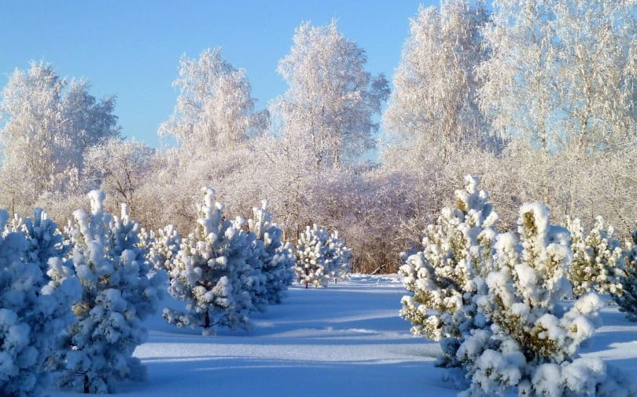

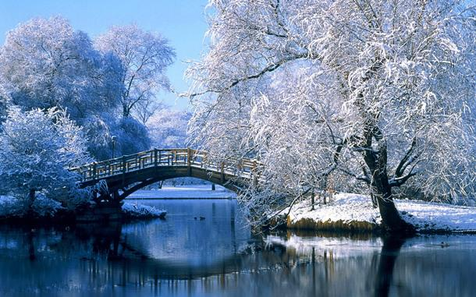

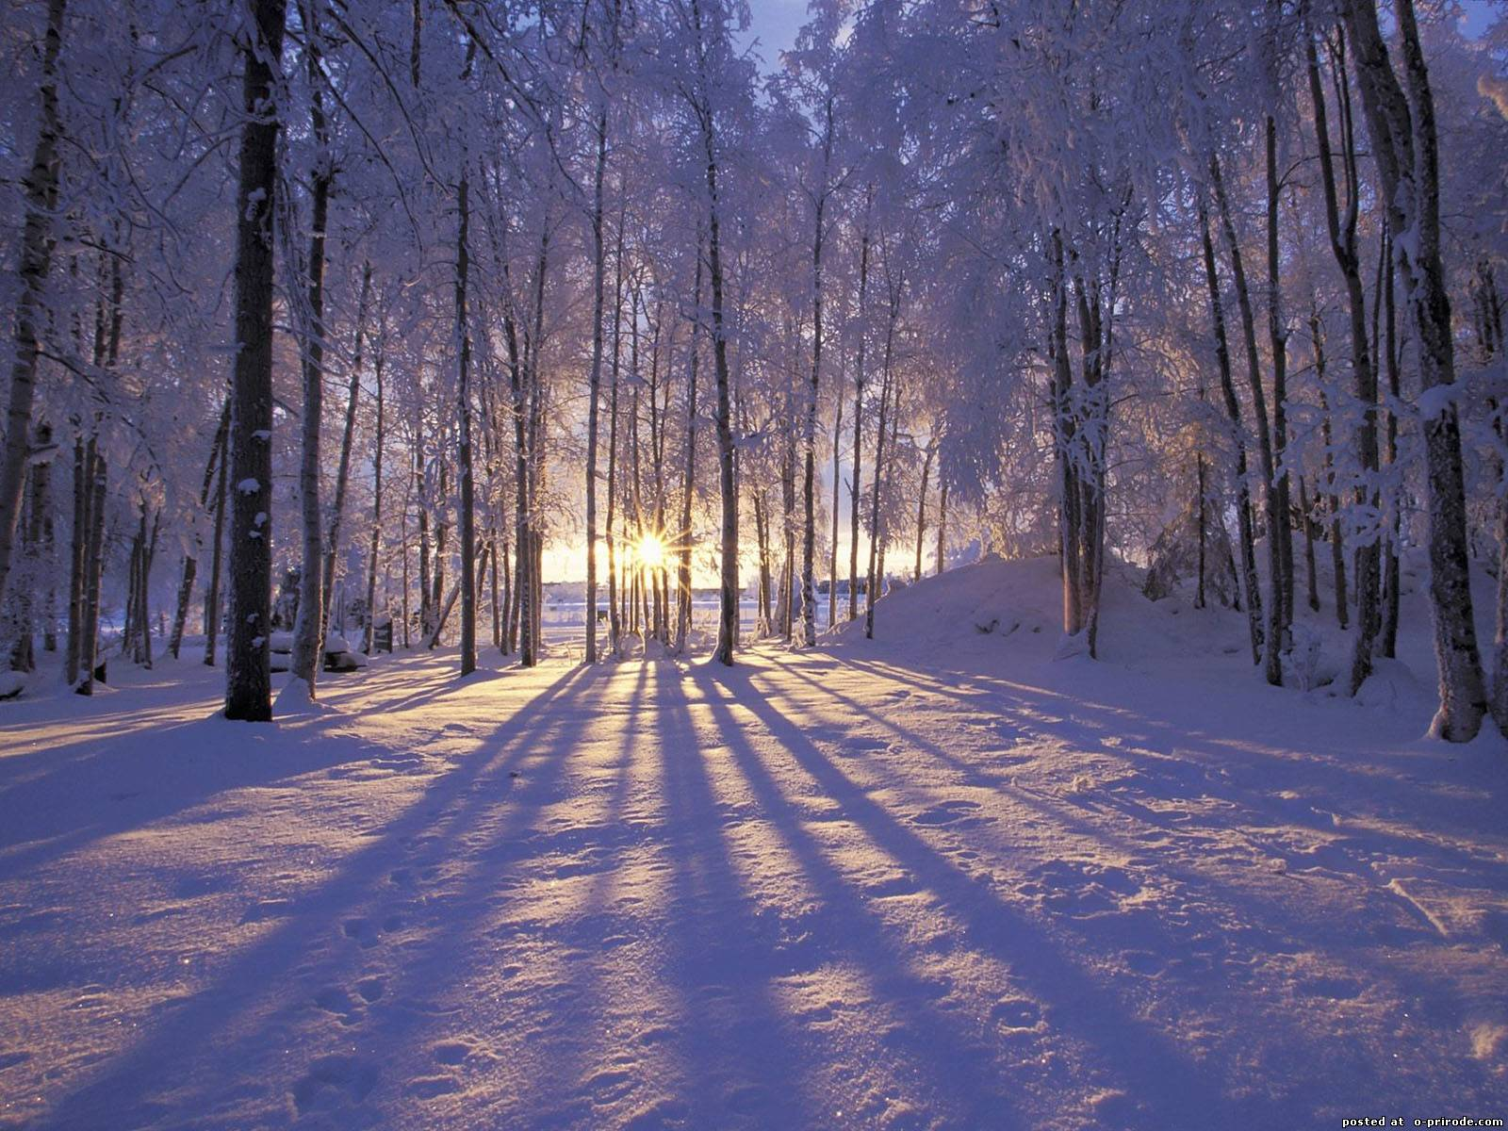
-Як ви вважаєте , це тільки початок зими чи зима вже наступила? Обгрунтуйте свою думку.
- Так, це зима. До нас завітала талановита художниця – чарівниця ЗИМА.
Діти, ви вже напевно здогадалися, яка тема сьогоднішнього уроку (відповіді дітей)
- Так тема нашого уроку: Зима. Природа взимку.
ІІІ. АКТУАЛІЗАЦІЯ ЗНАНЬ УЧНІВ
1. Вправа «Асоціації». Складання «асоціативного куща»
- Які асоціації виникають у вас зі словом ЗИМА ?
НОВОРІЧНІ СВЯТА КАНІКУЛИ
МОРОЗ ЗИМА СНІЖИНКИ
РОЗВАГИ РАДІСТЬ
2. Робота в групах
Група науковців.

Зима – це…– пора року. За календарем продовжується три місяці. Починається 1 грудня, а закінчується 28 або 29 лютого. Взимку сонце опускається нижче, тому температура повітря знижується. Замерзають ріки, озера, ставки. Часто дує холодний сильний вітер. Опади у вигляді снігу.
Група народної творчості.
- Група народної творчості розповість нам про етимологію назв місяців.
Зима – це… три місяці
1 – учень.
- Відгадайте загадку
Розсипає з неба сніг
Білим килимом до ніг.
Миколайчики приносить,
Новий рік у гості просить.
(Грудень)
-Перший місяць зими є останнім місяцем року. Це «ворота зими ». Із настанням морозів дорога перетворюється на груддя, тому люди й називають його… ГРУДЕНЬ. А ще СТУДЕНЬ, ТРУСЕНЬ.
У народі кажуть – Грудень рік кінчає, а зиму починає.
2 – учень.
- Відгадайте загадку
Входить в двері Новий рік,
Починає новий лік…
Різдвяна в небі зірочка,
А під вікном щедрівочка.
(Січень)
Другий місяць січе зиму на дві половини. Він року початок, зимі – середина. У цьому місяці сонце повертається на літо, а зима – на мороз. Який це місяць? Так – це Січень.
У народі кажуть – Січень холодом пече, снігом, вітром, січе.

3 – учень.
- Відгадайте загадку
Мороз і завірюха –
Замерзли щічки й вуха.
Хто з місяців лютує,
Над нами бешкетує?
(Лютий)
Третій місяць МЕЖЕНЬ, тобто межа між зимою і весною. Але він злий, і морози його дуже дошкульні . Називають його ще СНІЖЕНЬ, КРУТЕНЬ, БОКОГРІЙ. Це місяць? Лютий.
У народі кажуть – Лютий лютує, бо красну весну чує.

Група творча
Зима – це… прекрасна пора року, трошки сумна, але дуже красива!
1 – учень
Прийшла зима біловолоса…
Неначе білим полотном,
Блискучим снігом одяглося
Село і поле за селом.
2 – учень
У білому вбранні
Зелені ялини.
Під сніг, як під ковдру,
Сховались рослини,
Щоб їх не дістали
Морози страшні,
Щоб взимку заснути
Й ожить навесні.
3 – учень
Дивні квіти розпустились
На шибках вікна.
Це Морозкові приснилась
Уночі весна.
4 – учень
Вже поховались від морозу
Під кучугурами в садку.
Немов ведмеді у берлозі,
Кущі калини, кущ бузку.
5 – учень
Дрімають стоячи тополі,
І очерет сухий дріма…
Усе заснуло поневолі,
Зачарувала все зима.
- Ви прослухали вірші , а чи запам’ятали слова вжиті у переносному значенні; знайдіть порівняння.
3. Гімнастика для очей « Зимовий танок»
ІV. РОЗВИТОК УМІНЬ І НАВИЧОК
1.Робота з підручником с. 96-97
1)Читання вірша Т. Масенко « Грудень»
- Робота в парах. Напівголосне читання одне одному з метою підготовки до виразного читання вголос.
- Виразне читання вірша вголос.
2) Вправа 2 (Прочитай. Спиши.)
- Поясни , чому так говорять.
-Коментуємо біля дошки.
-Називаємо орфограми.
ФІЗКУЛЬТХВИЛИНКА . « Сніжинки»
- Що підіймає сніжинок у танок?(вітер)
- Дуже сильний вітер взимку утворює віхолу. Доберіть синоніми до цього слова – завірюха, заметіль, хуга, хурделиця, сніговиця, хвища, сніговій метелиця.
3) Вправа 4. Складання розповіді « Зима-чарівниця» ( за опорними словами і малюнком)
4)Робота над текстом « Кмітливий скляр»
- Виразне читання ланцюжком.
- Яке диво побачив Юрко вранці на ставку?
5)Робота в групах . Вправа « Ромашка Блума»
- Добираємо до тексту запитання . Починайте їх словами , поданими на цеглинках LEGO.
Група науковців.
-Що?...Де?...Коли?
Група народної творчості
- Якщо ми правильно зрозуміли ,то…?

Група творча
-Як ви вважаєте…?

2. Розумова гімнастика. Завдання для груп
-Як сказати одним словом?
- Сильна заметіль (завірюха, віхола, хурделиця, метелиця).
- Замерзла вода (лід).
- Падає сніг (снігопад).
- Що росте догори коренем? (Бурулька).
- Хто спить взимку вниз головою? (Кажан).
- Що взимку їсть жаба? (Нічого, вона спить).
- Я – вода і на воді плаваю? (Лід).
- Якщо іде сніг то обов’язково зима? (Ні)
6)Вправа 6
- Прочитай. Спиши.
- Коментуємо з місця.
3. Добрати риму.
- А зараз ми з вами будемо вчитися складати вірші. Я буду починати вірш, а вам треба його закінчити в риму. Що таке рима? (співзвучне закінчення рядків)
Зима, зима! Усякий знає
Вона холодною… буває.
Летять, кружляють, як пушинки,
Легкі, білесенькі… сніжинки.
От випав сніг. Яка обнова!
Зима тоді така… чудова.
Вона й тоді усім хороша,
Коли мете легка …пороша.
VІ. Заключна частина . Рефлексія.
- Студія « Прес-центр». Вправа « Незакінчене речення»
- Найбільше мені сподобалось..
- Мене здивувало , як …
2. Інтерактивна вправа « Снігопад побажань »
-У кожного з вас на парті лежать сніжинки .
- На сніжинках треба написати побажання : які добрі справи ви зробите цією зимою.
Діти після запису добрих справ клеять сніжинку на полотно і утворюють картину снігопаду.

VIІ. ДОМАШНЄ ЗАВДАННЯ
С. 97 вправа 7.

